Biện pháp sáng tạo
Giáo dục phát triển ngôn ngữ cho trẻ 24-36 tháng thông qua hoạt động tại lớp
I. ĐẶT VẤN ĐỀ
1. Lý do chọn đề tài:
Bác Hồ đã dạy: “Tiếng nói là thứ của cải lâu đời và vô cùng quý báu của dân tộc, chúng ta phải giữ gìn nó, quý trọng nó.”
Ngôn ngữ có vai trò to lớn trong sự hình thành và phát triển nhân cách của trẻ em. Ngôn ngữ là phương tiện giữ gìn bảo tồn, truyền đạt và phát triển những kinh nghiệm lịch sử và phát triển xã hội của loài người. Trẻ em sinh ra đầu tiên là những cơ thể sinh học, nhờ có ngôn ngữ là phương tiện giao lưu bằng hoạt động tích cực của mình dưới sự giáo dục và dạy học của người lớn trẻ em dần chiếm lĩnh được những kinh nghiệm lịch sử- xã hội của loài người và biến nó thành cái riêng của mình. Trẻ em lĩnh hội ngôn ngữ sẽ trở thành những chủ thể có ý thức, lĩnh hội kinh nghiệm của loài người xây dựng xã hội ngày càng phát triển hơn.
Ngôn ngữ là phương tiện để phát triển tư duy, là công cụ hoạt động trí tuệ và là phương tiện để giáo dục tình cảm, thẩm mỹ cho trẻ. Như vậy ngôn ngữ có vai trò to lớn đối với xã hội và đối với con người. Vấn đề phát triển ngôn ngữ một cách có hệ thống cho trẻ ngay từ nhỏ là nhiệm vụ vô cùng quan trọng.
Là một cô giáo mầm non trực tiếp dạy trẻ 24- 36 tháng tôi luôn có những suy nghĩ trăn trở làm sao để dạy các con phát âm chuẩn, chính xác đúng Tiếng Việt. Vì thế tôi đã dạy các con thông qua các môn học khác nhau và dạy các con ở mọi lúc mọi nơi qua các hoạt động hàng ngày, từ đó trẻ khám phá hiểu biết về mọi sự vật hiện tượng, về thế giới xung quanh trẻ, phát triển tư duy. Tôi thấy mình cần phải đi sâu tìm hiểu kỹ vấn đề này để từ đó rút ra nhiệm vụ giáo dục cho phù hợp với yêu cầu phát triển của lứa tuổi.
Đó chính là lí do mà tôi lựa chọn nghiên cứu đề tài: “Một số biện pháp phát triển ngôn ngữ cho trẻ 24 – 36 tháng ở trường mầm non” làm sáng kiến kinh nghiệm cho năm học này.
II. GIẢI QUYẾT VẤN ĐỀ
1. Cơ sở lý luận:
Trong quá trình phát triển toàn diện nhân cách con người nói chung và trẻ Mầm Non nói riêng thì ngôn ngữ đóng một vai trò rất quan trọng và không thể thiếu được. Ngôn ngữ là phương tiện để giao tiếp quan trọng nhất, đặc biệt đối với trẻ nhỏ, đó là phương tiện giúp trẻ giao lưu cảm xúc với những người xung quanh, hình thành những cảm xúc tích cực. Ngôn ngữ là công cụ giúp trẻ hoà nhập với cộng đồng và trở thành một thành viên của cộng đồng. Nhờ có những lời chỉ dẫn của người lớn mà trẻ dần dần hiểu được những quy định chung của xã hội mà mọi người đều phải thực hiện theo những quy định chung đó.
Ngôn ngữ còn là phương tiện giúp trẻ tìm hiểu khám phá, nhận thức về môi trường xung quanh, thông qua cử chỉ lời nói của người lớn trẻ sẽ được làm quen với các sự vật, hiện tượng có trong môi trường xung quanh. Nhờ có ngôn ngữ mà trẻ sẽ nhận biết ngày càng nhiều màu sắc, hình ảnh… của các sự vật , hiện tượng trong cuộc sống hàng ngày.
Đặc biệt đối với trẻ 24- 36 tháng, người lớn cần giúp trẻ phát triển mở rộng các loại vốn từ, biết sử dụng nhiều loại câu bằng cách thường xuyên nói chuyện với trẻ về những sự vật, hiện tượng, hình ảnh…. mà trẻ nhìn thấy trong sinh hoạt hành ngày, nói cho trẻ biết đặc điểm, tính chất, công dụng của chúng từ đó hình thành ngôn ngữ cho trẻ.
2. Cơ sở thực tiễn:
2.1. Thuận lợi:
- Về phía phòng giáo dục: được phòng giáo dục và đào tạo, nhà trường cho đi học lớp bồi dưỡng về chuyên môn, giáo viên được tham gia các buổi kiến tập ở trường bạn và trường mình để học thêm kiến thức, nâng cao trình độ chuyên môn nghiệp vụ.
- Về Ban giám hiệu:
+ Ban giám hiệu luôn quan tâm đầu tư về cơ sở vật chất và chuyên môn, bồi dưỡng phương pháp, đổi mới hình thức tổ chức hoạt động giáo dục mầm non, tạo mọi điều kiện giúp tôi thực hiện tốt chương trình giáo dục mầm non.
+ Ban giám hiệu đã trang bị đầy đủ tài liệu học, học liệu, thường xuyên tổ chức bồi dưỡng chuyên môn cho giáo viên.
+ Lớp học trang bị các thiết bị hiện đại phục vụ cho giảng dạy: Máy vi tính, ti vi, dây kết nối ti vi và máy tính.
- Về giáo viên:
Hai cô giáo phối hợp nhịp nhàng trong việc chăm sóc giáo dục trẻ.
+ Bản thân là giáo viên yêu nghề mến trẻ, có trách nhiệm cao trong việc thực hiện các nhiệm vụ mà nhà trường giao cho.
+ Giáo viên nhiệt tình làm đồ dùng đồ chơi sáng tạo phục vụ cho việc cung cấp và phát triển ngôn ngữ cho trẻ.
+ Trẻ đi học đều, đúng giờ nên lớp luôn đạt tỉ lệ chuyên cần cao.
+ Đa số trẻ của lớp nhanh nhẹn, sức khỏe tốt để tham gia vào các hoạt động của lứa tuổi.
+ Giáo viên trong lớp có trình độ đại học. Được sự ủng hộ nhiệt tình của phụ huynh.
- Về phụ huynh:
+ Một số phụ huynh nhiệt tình chia sẻ với giáo viên ở lớp về tình hình của trẻ ở nhà và luôn quan tâm đến trẻ thường xuyên dành thời gian trao đổi với cô giáo để cùng chăm sóc và giáo dục trẻ.
2.2 Khó khăn:
- Vì nhiểu trẻ mới bắt đầu đi học nên còn khóc nhiều chưa thích nghi với điều kiện sinh hoạt của lớp nên còn bỡ ngỡ. Mỗi cháu lại có những sở thích và cá tính khác nhau.
- Trí nhớ của trẻ còn nhiều hạn chế, trẻ chưa nhớ hết trật tự của các âm khi sắp xếp thành câu vì thế trẻ thường xuyên bỏ bớt từ, bớt âm khi nói.
- 60% trẻ phát âm chưa chính xác hay ngọng chữ x - s, dấu ngã - dấu sắc, dấu hỏi-dấu nặng.
2.3. Khảo sát thực trạng:
TT | NỘI DUNG KHẢO SÁT | TST | TRẺ ĐẠT | TỶ LỆ (%)
1 | Khả năng nghe hiểu ngôn ngữ | 27 | 12 | 44
2 | Vốn từ của trẻ | 27 | 6 | 22
3 | Trẻ giao tiếp mạnh dạn, tự tin | 27 | 5 | 18,5
4 | Khả năng phát âm chuẩn | 27 | 6 | 22

III. Các biện pháp thực hiện
1. Giáo dục phát triển ngôn ngữ thông qua hoạt động khác:
1.1 Giáo dục phát triển ngôn ngữ thông qua hoạt động đón – trả trẻ
Giờ đón trẻ là lúc cần tạo không khí vui vẻ, lôi cuốn trẻ tới trường , tới lớp cô phải thật gần gũi, tích cực trò chuyện với trẻ. Vì trò chuyện với trẻ là hình thức đơn giản nhất để cung cấp vốn từ cho trẻ và phát triển ngôn ngữ cho trẻ, đặc biệt là ngôn ngữ mạch lạc. Bởi qua cách trò chuyện với trẻ cô mới có thể cung cấp, mở rộng vốn từ cho trẻ.
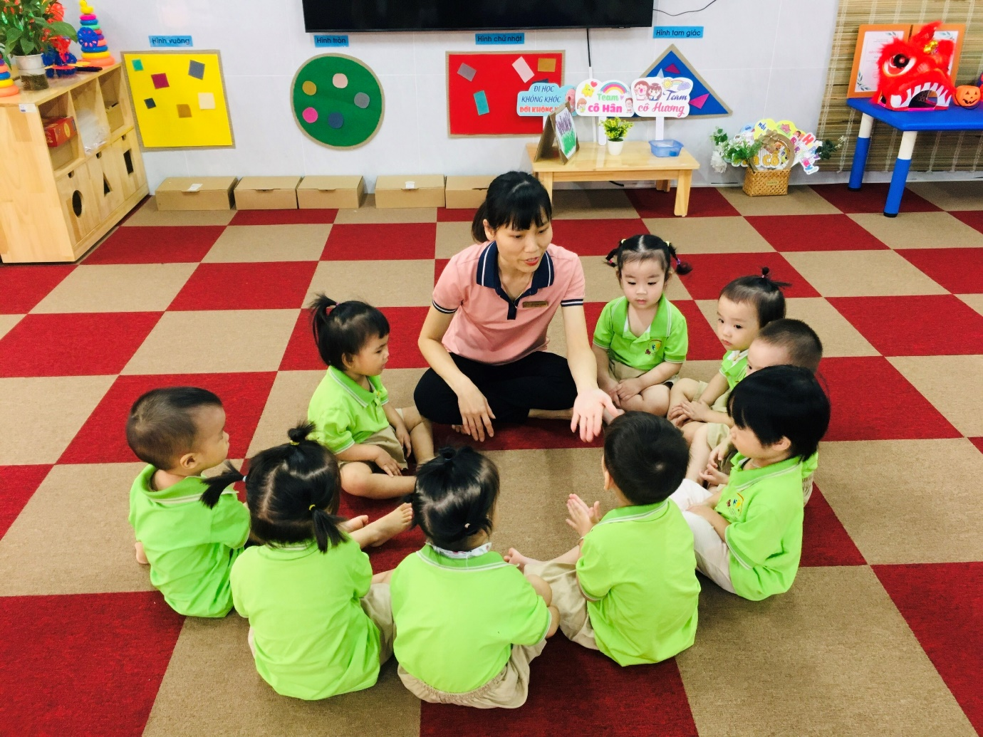
Hình ảnh cô và trẻ trò chuyện trong giờ đón trẻ

1.2 Giáo dục ngôn ngữ cho trẻ thông qua hoạt động góc
Trong một giờ hoạt động chung trẻ không thể phát triển ngôn ngữ một cách toàn diện được mà phải thông qua các hoạt động khác trong đó có hoạt động góc. Đây có thể coi là một hình thức quan trọng nhất , bởi giờ chơi có tác dụng rất lớn trong việc phát triển vốn từ, đặc biệt là tích cực hoá vốn từ cho trẻ. Thời gian chơi của trẻ chiếm nhiều nhất trong thời gian trẻ ở nhà trẻ, là thời gian trẻ được chơi thoải mái nhất. Trong qúa trình trẻ chơi sử dụng các loại từ khác nhau, có điều kiện học và sử dụng các từ có nội dung khác nhau.

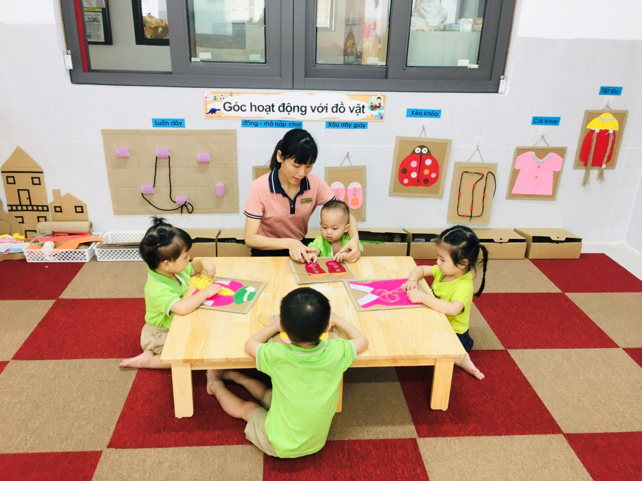
Hình ảnh cô và trẻ chơi trong góc hoạt động với đồ vật

1.2 Giáo dục ngôn ngữ thông qua hoạt động ngoài trời
- Qua những câu hỏi cô đặt ra sẽ giúp trẻ tích luỹ được những vốn từ mới ngoài ra còn giúp trẻ phát triển ngôn ngữ chính xác, mạch lạc, rõ ràng hơn.
- Ở lứa tuổi này trẻ nhiều khi hay hỏi và trả lời trống không hoặc nói những câu không có nghĩa. Vì vậy bản thân tôi luôn chú ý lắng nghe và nhắc nhở trẻ, nói mẫu cho trẻ nghe và yêu cầu trẻ nhắc lại.

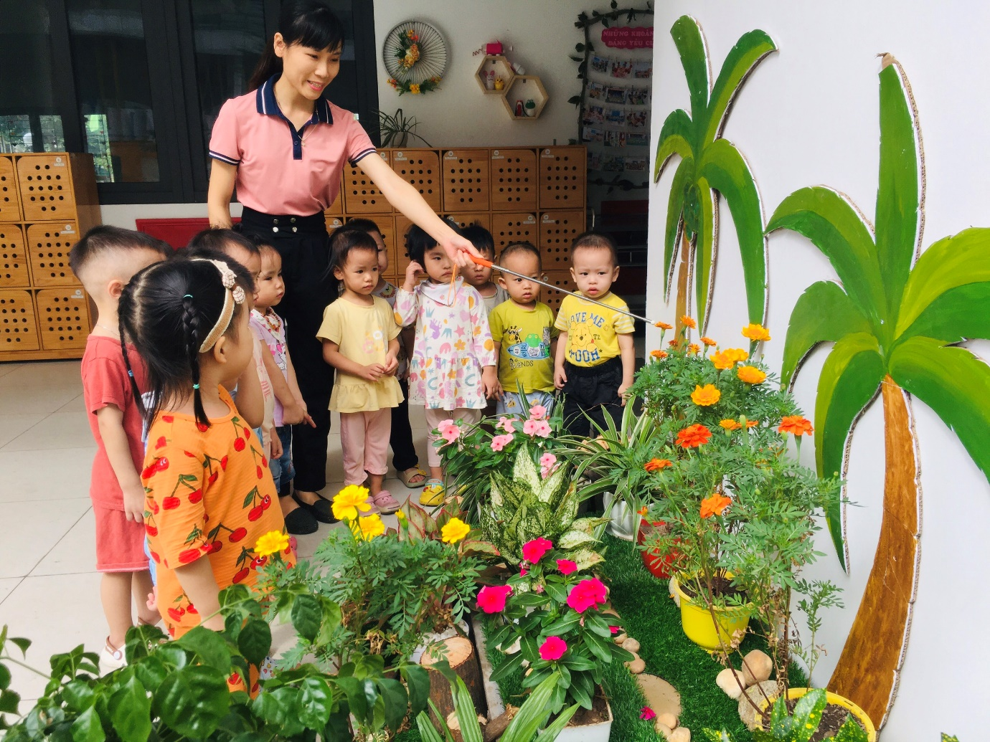
Hình ảnh cô và trẻ trong hoạt động ngoài trời

1.3 Giáo dục ngôn ngữ thông qua các trò chơi
- Đối với trẻ nhà trẻ, được phát triển ngôn ngữ thông qua trò chơi là một biện pháp tốt nhất. Trò chơi đã trở thành phương tiện để cung cấp, tích luỹ được nhiều vốn từ và trên cơ sở hiểu biết đầy đủ ý nghĩa của những từ đó trẻ biết sử dụng số vốn từ đó một cách thành thạo.
- Qua trò chơi trẻ sẽ được giao tiếp mạnh dạn hơn, ngôn ngữ cũng lưu loát hơn, vốn từ của trẻ cũng được tăng lên. Và tôi nhận thấy rằng khi trẻ chơi trò chơi xong sẽ gây sự hứng thú lôi cuốn trẻ vào bài học. Như vậy trẻ sẽ tiếp thu bài một cách nhẹ nhàng và thoải mái.
- Bản thân tôi đã tìm tòi, tham khảo, đọc những tài liệu sách và tôi thấy rằng trò chơi này thực sự có hiệu quả làm tăng thêm vốn từ cho trẻ, từ đó ngôn ngữ của trẻ ngày càng phong phú.
Trò chơi 1: “Cái gì? Dùng để làm gì?”

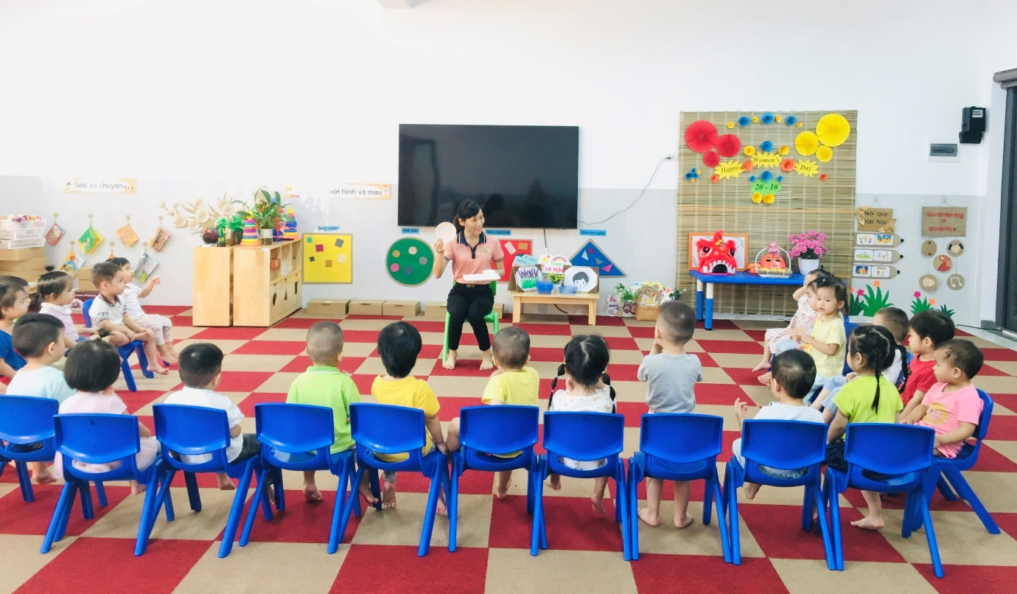
Hình ảnh cô và trẻ chơi trò chơi “Cái gì? Dùng để làm gì?”

Trò chơi 2: “Con cua đá”
- Mục đích của trò chơi này là tôi muốn trẻ nhận biết được một số đồ dùng quen thuộc và biết tác dụng của những đồ chơi từ đó ngôn ngữ của trẻ cũng được phát triển.

2. Giáo dục ngôn ngữ thông qua hoạt động học
2.1. Thông qua hoạt động làm quen văn học
Trên tiết học khi cho trẻ làm quen với tác phẩm văn học là phát triển ngôn ngữ nói cho trẻ và còn hình thành phát triển ở trẻ kỹ năng nói mạch lạc mà muốn làm được như vậy trẻ phải có vốn từ phong phú hay nói cách khác là trẻ cũng được học thêm được các từ mới qua giờ học thơ, truyện.
Để giờ thơ, truyện đạt kết quả cao cũng như hình thành ngôn ngữ cho trẻ thì đồ dùng phục vụ cho tiết học phải đảm bảo:
+ Đồ dùng phải đẹp, màu sắc phù hợp đảm bảo tính an toàn và vệ sinh cho trẻ.
+ Nếu là tranh vẽ phải đẹp, phù hợp với câu truyện, phía dưới phải có chữ to giúp cho việc phát triển vốn từ của trẻ được thuận lợi.
+ Bản thân giáo viên phải thuộc truyện, ngôn ngữ của cô phải trong sáng, giọng đọc phải diễn cảm, thể hiện đúng ngữ điệu của các nhân vật.
VD1: Trẻ nghe câu truyện “Đôi bạn nhỏ”. Tôi cung cấp vốn từ cho trẻ đó là từ “Bới đất”. Cô có thể cho trẻ xem tranh mô hình một chú gà đang lấy chân để bới đất tìm giun và giải thích cho trẻ hiểu từ “Bới đất”: Các con ạ, bản năng của những chú gà là mỗi khi đi kiếm ăn các chú phải lấy chân để bới đất, đào đất lên để tìm thức ăn cho mình , khi kiếm được thức ăn chú gà sẽ lấy mỏ để ăn đấy.
Sau khi giải thích tôi cũng chuẩn bị một hệ thống câu hỏi giúp trẻ nhớ được nội dung truyện và từ vừa học:
+ Hai bạn Gà và Vịt trong câu truyện cô kể rủ nhau đi đâu?( Đi kiếm ăn ạ)
+ Vịt kiếm ăn ở đâu? ( Dưới ao )
+ Thế còn bạn Gà kiếm ăn ở đâu? ( Trên bãi cỏ)
+ Bạn Gà kiếm ăn như thế nào? ( Bới đất tìm giun )
+ Khi hai bạn đang kiếm ăn thì con gì xuất hiện đuổi bắt Gà con?
(Con Cáo)
+ Vịt con đã cứu Gà con như thế nào?(Gà nhảy phốc lên lưng Vịt, Vịt bơi ra xa).
+ Qua câu truyện con thấy tình bạn của hai bạn Gà và Vịt ra sao?( Thương yêu nhau)
+ Nếu như bạn gặp khó khăn thì các con phải làm gì? ( Giúp đỡ bạn ạ).
- Cô kể 1-2 lần cho trẻ nghe giúp trẻ hiểu thêm về tác phẩm và qua đó lấy nhân vật để giáo dục trẻ phải biết yêu thương và giúp đỡ bạn trong lúc gặp khó khăn.
VD2: Qua bài thơ “Cây bắp cải” tôi muốn cung cấp cho trẻ từ “ Sắp vòng quanh”. Tôi chuẩn bị một chiếc bắp cải thật để cho trẻ quan sát, trẻ phải được nhìn, sờ, ngửi…..và qua vật thật tôi sẽ giải thích cho trẻ từ “ sắp vòng quanh”.
- Tôi giải thích cho trẻ : Các con nhìn này đây là cây bắp cải mà hàng ngày mẹ vẫn mua về để nấu cho các con ăn đấy. Các con nhìn xem lá bắp cải rất to có màu xanh và khi cây bắp cải càng lớn thì lá càng cuộn thành vòng tròn xếp chồng lên nhau lá non thì nằm ở bên trong được bao bọc bằng những lớp lá già ở ngoài . Bên cạnh đó tôi cũng chuẩn bị câu hỏi để trẻ trả lời:
+ Cô vừa đọc cho các con nghe bài thơ gì? (Cây bắp cải ạ)
+ Cây bắp cải trong bài thơ được miêu tả đẹp như thế nào?(Xanh man mát)
+ Còn lá bắp cải được nhà thơ miêu tả ra sao? (Sắp vòng quanh ạ)
+ Búp cải non thì nằm ở đâu? (Nằm ở giữa ạ)
- Như vậy qua bài thơ ngoài những từ ngữ trẻ đã biết lại cung cấp thêm vốn từ mới cho trẻ để ngôn ngữ của trẻ thêm phong phú.
- Ngoài việc cung cấp cho trẻ vốn từ mới thì việc sửa lỗi nói ngọng, nói lắp cũng vô cùng quan trọng khi trẻ giao tiếp. Khi áp dụng vào bài dạy tôi luôn chú trọng đến điều này và đã kịp thời sửa sai cho trẻ ngay tại chỗ.
2.2 Thông qua hoạt động nhận biết:
Đây là môn học quan trọng nhất đối với sự phát triển ngôn ngữ và cung cấp vốn từ vựng cho trẻ. Trẻ ở lứa tuổi 24-36 tháng đang bắt đầu học nói, bộ máy phát âm chưa hoàn chỉnh, vì vậy trẻ thường nói không đủ từ, nói ngọng, nói lắp. Cho nên trong tiết dạy cô phải chuẩn bị đồ dùng trực quan đẹp, hấp dẫn để gây hứng thú cho trẻ. Bên cạnh đó cô phải chuẩn bị một hệ thống câu hỏi rõ ràng ngắn gọn trong khi trẻ trả lời cô hướng dẫn trẻ nói đúng từ, đủ câu không nói cộc lốc.
VD1: Trong bài nhận biết “Quả Táo” cô muốn cung cấp cho trẻ biết trong quả táo có những gì thì cô phải chuẩn bị một quả táo chưa bổ và 1 quả táo đã bổ để cho trẻ quan sát. Trẻ sẽ sử dụng các giác quan như: sờ, nhìn, ngửi…..nhằm phát huy tính tích cực của tư duy, rèn khả năng ghi nhớ có chủ đích.
- Để giúp trẻ hứng thú tập trung vào đối tượng quan sát cô cần đưa ra hệ thống câu hỏi:
+ Đây là quả gì? (Quả táo ạ)
+ Các con nhìn xem quả táo có vỏ màu gì? ( Màu đỏ ạ)
+ Các con ơi, trong quả táo có gì nhỉ? (Có hạt táo ạ)
+ Đố các bạn biết táo có vị gì? (Ngọt ạ)
- Trong khi trẻ trả lời cô phải chú ý đến câu trả lời của trẻ. Trẻ phải nói được cả câu theo yêu cầu câu hỏi của cô. Nếu trẻ nói cộc lốc, thiếu từ cô phải sửa ngay cho trẻ.
VD2: Hoạt động nhận biết “ Ô tô”
Khi vào bài tôi đặt câu đố: “ Xe gì bốn bánh
Chạy ở trên đường
Còi kêu bim bim
Chở hàng chở khách” ( Ô tô)
- Trẻ trả lời đó là ô tô tôi đưa chiếc ô tô cho trẻ xem và hỏi:
+ Xe gì đây? (Ô tô ạ)
+ Ô tô có màu gì? (Màu đỏ ạ)
+ Ô tô đi ở đâu? (Ô tô đi ở trên đường ạ)
+ Ô tô dùng để làm gì? (Dùng để đi ạ)
+ Còi ô tô kêu như thế nào? (Bíp bíp..)
+ Đây là cái gì? (Cô hỏi từng bộ phận của ô tô và yêu cầu trẻ trả lời)
- Cứ như vậy tôi đặt hệ thống câu hỏi từ tổng thể đến chi tiết để trẻ trả lời nhằm kích thích trẻ phát triển tư duy và ngôn ngữ cho trẻ, qua đó liên hệ thực tế giáo dục trẻ về an toàn giao thông khi đi trên đường.
3. Phối kết hợp với phụ huynh trong giáo dục phát triển ngôn ngữ cho trẻ
Để vốn từ của trẻ phát triển tốt không thể thiếu được đó là sự đóng góp của gia đình. Việc giáo dục trẻ ở gia đình là rất cần thiết tôi luôn kết hợp chặt chẽ với phụ huynh trao đổi thống nhất về cách chăm sóc nuôi dưỡng trẻ và kế hoạch lịch sinh hoạt dạy học cho từng tháng, từng tuần cho phụ huynh nắm bắt được.
Vì đây là trẻ nhà trẻ, trẻ bắt đầu tập nói tôi trao đổi với phụ huynh về ý nghĩa phát triển vốn từ cho trẻ và yêu cầu phụ huynh cùng phối hợp với cô giáo trong việc phát triển ngôn ngữ cho trẻ. Hàng ngày phụ huynh phải dành nhiều thời gian thường xuyên trò chuyện cùng trẻ, cho trẻ được tiếp xúc nhiều hơn với các sự vật hiện tượng xung quanh, lắng nghe và trả lời các câu hỏi của trẻ.
Đối với những cháu mới đi học vốn từ của trẻ còn hạn hẹp, hơn nữa trẻ rất hay nói ngọng, nói lắp thì vai trò của phụ huynh trong việc phối hợp với cô giáo trong việc trò chuyện với trẻ là rất cần thiết bởi nó giúp trẻ được vận dụng những kiến thức đã học vào cuộc sống của trẻ, trẻ được giao tiếp, được sửa âm, sửa ngọng.
4. Kết quả thực hiện
Sau học kỳ I áp dụng các biện pháp trên, tôi thấy các cháu của lớp tôi có những thay đổi rõ rệt và đã đạt được một số kết quả đáng khích lệ. Tổng số trẻ được khảo sát:
TT | NỘI DUNG KHẢO SÁT | TỔNG SỐ TRẺ | KS ĐẦU NĂM |  | KQ ĐẾN THÁNG 10/2023
TT | NỘI DUNG KHẢO SÁT | TỔNG SỐ TRẺ | TRẺ ĐẠT | TỶ LỆ  (%) | TRẺ ĐẠT | TỶ LỆ  (%)
1 | Khả năng nghe hiểu ngôn ngữ | 27 | 12 | 44 | 22 | 81
2 | Vốn từ của trẻ | 27 | 6 | 22 | 20 | 74
3 | Trẻ giao tiếp mạnh dạn, tự tin | 27 | 5 | 18,5 | 19 | 70
4 | Khả năng phát âm chuẩn | 27 | 6 | 22 | 16 | 59

IV. KẾT LUẬN
Từ những biện pháp tôi đã áp dụng bản thân rút ra nhiều bài học bổ ích sau: Bản thân phải luôn luôn tạo ra môi trường trò chuyện sống động gần gũi giữa trẻ với giáo viên. Quan tâm đến trẻ ở mọi lúc mọi nơi để giúp đỡ, uốn nắn trẻ và có kinh nghiệm trong việc xây dựng môi trường phát triển ngôn ngữ và tạo môi trường thật sự thân thiện cho trẻ, phải biết gợi mở, tạo môi trường để kích thích trẻ nói, trẻ phát âm, tạo điều kiện cho trẻ để trẻ có vốn sống, vốn kinh nghiệm cho trẻ để từ đó nâng cao và phát triển được ngôn ngữ của trẻ.
Ngoài ra cô luôn là người bạn của trẻ, tìm từ ngữ của trẻ, thật dễ hiểu, tránh nói với trẻ bằng ngôn từ của người lớn trẻ sẽ rất khó nhớ. Biết phối kết hợp thật tốt giữa nhà trường và giáo viên, giữa giáo viên và phụ huynh, sưu tầm tranh ảnh, đồ dùng, đồ chơi đẹp, đảm bảo tính thẩm mỹ và khoa học, thu hút được trẻ vào tiết học.
Trên đây là bài thuyết trình: “Một số biện pháp phát triển ngôn ngữ cho trẻ 24-36 tháng ở trường mầm non” của tôi.

Thượng Thanh, ngày tháng 10 năm 2023
Tác giả

Đỗ Thanh Hương

